Comment utiliser la mise en forme conditionnelle avec OpenOffice.org Calc 2.0
On définit d'abord le style que l'on désire appliquer à la cellule si celle-ci remplit la condition, pour cela il faut cliquer sur « style et formatage » (raccourci F11).
À l'aide d'un clic droit dans la zone de gestion des styles et formatage créer un nouveau style :
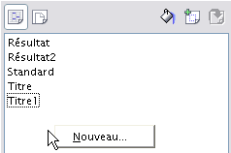
Lui donner un nom :
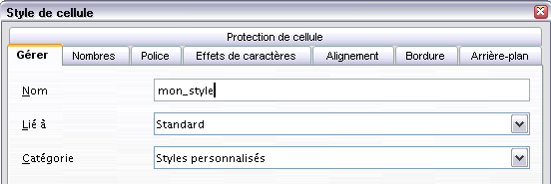
Choisir par exemple un changement de couleur de police :
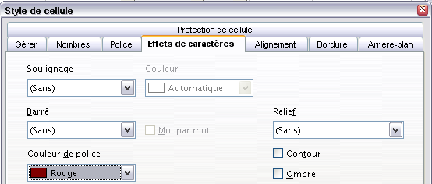
Et un changement de couleur d'arrière-plan :
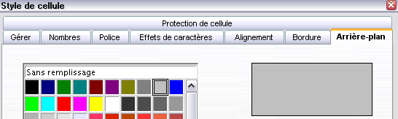
Cliquer sur OK.
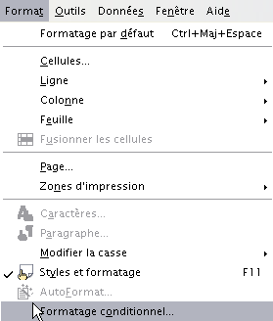
On sélectionne la cellule qui doit subir un changement de mise en forme si une condition est remplie et on clique sur « format » puis « formatage conditionnel » :
On remplit alors les champs correctement de manière à ce que le changement de format soit effectif lorsque la valeur de la cellule devient inférieure à la valeur de la cellule B5 :
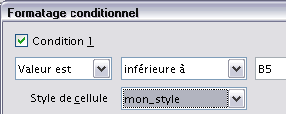
On peut alors propager le formatage à l'aide de la poignée de recopie :


